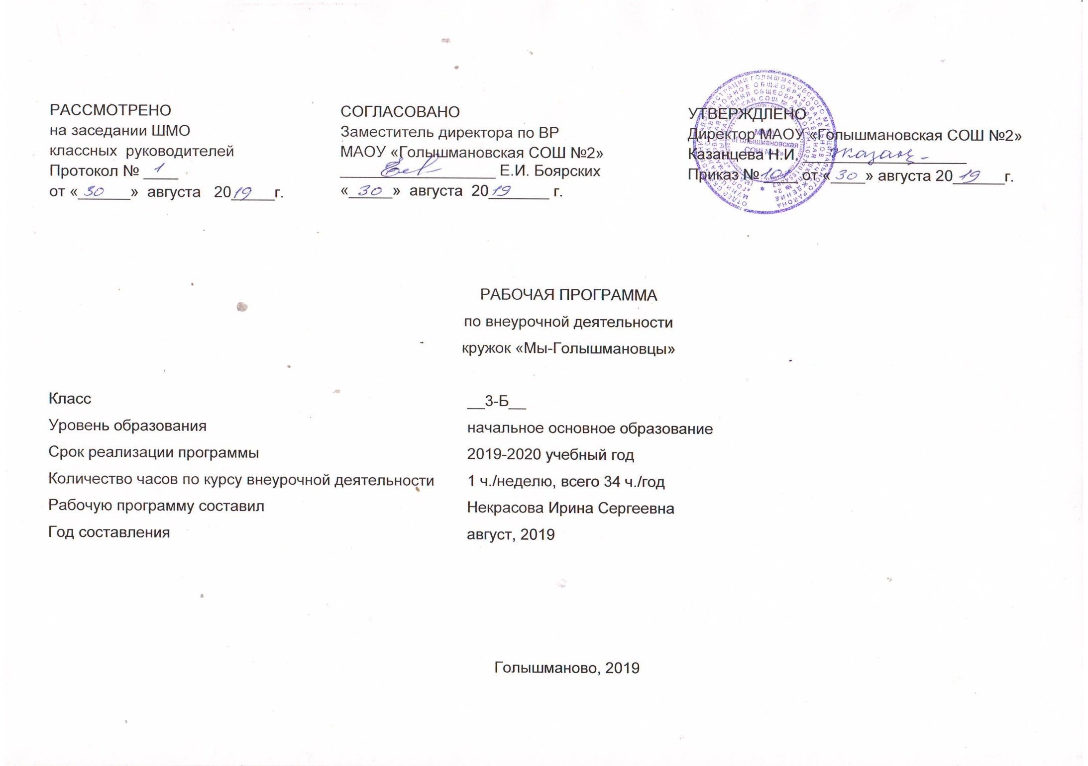

Результаты освоения курса внеурочной деятельности
ФГОС основного общего образования устанавливает требования к результатам освоения курса внеурочной деятельности: личностным, метапредметным, предметным.
Личностными результатами изучения курса являются:
• осознание себя жителем планеты Земля, чувство ответственности за сохранение её природы;
•осознание себя членом общества и государства (самоопределение своей российской гражданской идентичности); чувство любви к своей стране, выражающееся в интересе к ее природе, сопричастности к её истории и культуре, в желании участвовать в делах и событиях современной российской жизни;
• осознание своей этнической и культурной принадлежности в контексте единого и целостного Отечества при всём разнообразии культур, национальностей, религий России;
• уважительное отношение к иному мнению, истории и культуре других народов России;
• уважение к истории и культуре всех народов Земли на основе понимания и принятия базовых общечеловеческих ценностей;
• расширение сферы социально-нравственных представлений, включающих в себя освоение социальной роли ученика, понимание образования как личностной ценности;
• способность к адекватной самооценке с опорой на знание основных моральных норм, требующих для своего выполнения развития этических чувств, самостоятельности и личной ответственности за свои поступки в мире природы и социуме;
• установка на безопасный здоровый образ жизни, умение оказывать доврачебную помощь себе и окружающим, умение ориентироваться в мире профессий и мотивация к творческому труду.
Метапредметными результатами изучения курса являются:
• способность регулировать собственную деятельность, в том числе учебную деятельность, направленную на познание (в сотрудничестве и самостоятельно) закономерностей мира природы, социальной действительности и внутренней жизни человека;
• умение осуществлять информационный поиск для выполнения учебных задач; соблюдать нормы информационной избирательности, этики и этикета;
• освоение правил и норм социокультурного взаимодействия со взрослыми и сверстниками в сообществах разного типа (класс, школа, семья, учреждения культуры в городе (селе) и др.);
• способность работать с моделями изучаемых объектов и явлений окружающего мира.
Предметными результатами изучения курса являются:
• усвоение первоначальных сведений о сущности и особенностях объектов, процессов и явлений, характерных для природной и социальной действительности (в пределах изученного);
• сформированность целостного, социально-ориентированного взгляда на окружающий мир в его органичном единстве и разнообразии природы, народов, культур и религии;
•владение базовым понятийным аппаратом (доступным для осознания младшим школьником), необходимым для получения дальнейшего образования в области естественно-научных и социально-гуманитарных дисциплин;
• умение наблюдать, фиксировать, исследовать (измерять, сравнивать, классифицировать, ставить опыты, получать информацию из семейных архивов, от окружающих людей, в открытом информационном пространстве) явления окружающего мира; выделять характерные особенности природных и социальных объектов; описывать и характеризовать факты и события культуры, истории общества в контексте базовых национальных духовных ценностей, идеалов, норм;
•владение навыками устанавливать и выявлять причинно-следственные связи в окружающем мире природы и социума;
• овладение основами экологической грамотности, элементарными правилами нравственного поведения в мире природы и людей, нормами здоровьесберегающего поведения в природной и социальной среде;
• понимание роли и значения родного края в природе и историко-культурном наследии России, в ее современной жизни;
• понимание места своей семьи в прошлом и настоящем своего края, в истории и культуре России;
• понимание особой роли России в мировой истории и культуре, знание примеров национальных свершений, открытий, побед.
Курс помогает ученику в формировании личностного восприятия, эмоционального, оценочного отношения к миру природы и культуры в их единстве, воспитывает нравственно и духовно зрелых, активных, компетентных граждан, способных оценивать своё место в окружающем мире и участвовать в созидательной деятельности на благородной страны и планеты Земля.

Содержание курса внеурочной деятельности
Сроки реализации программы:
Программа рассчитана на один год обучения из расчёта 1 час в неделю. Всего: 34 часа .
Программа предусматривает проведение внеклассных занятий, работы детей в группах, парах, индивидуальная работа, работа с привлечением родителей. Занятия проводятся 1 раз в неделю в учебном кабинете, в музеях различного типа, библиотеках, на пришкольном участке, проектная деятельность включает проведение опытов, наблюдений, экскурсий, заседаний, олимпиад, викторин, встреч с интересными людьми, соревнований, реализации проектов и т.д. Проектная деятельность предусматривает поиск необходимой недостающей информации в энциклопедиях, справочниках, книгах, на электронных носителях, в Интернете, СМИ и т.д. Источником нужной информации могут быть взрослые: представители различных профессий, родители, увлеченные люди, а также другие дети.
Форма и режим занятий:
- групповая работа;
- экскурсии;
- беседы, викторины;
- коллективные творческие дела;
- смотры-конкурсы, выставки;
- экскурсии, поездки, походы;
- трудовые дела.
Теоретические и практические занятия способствуют развитию устной коммуникативной и речевой компетенции учащихся, умениям:
- вести устный диалог на заданную тему;
- участвовать в обсуждении исследуемого объекта или собранного материала;
- участвовать в работе конференций, чтений.
- участвовать в работе конференций, чтений.
Работа над проектом предваряется необходимым этапом — работой над темой, в процессе которой детям предлагается собирать самую разную информацию по общей теме. При этом учащиеся сами выбирают, что именно они хотели бы узнать в рамках данной темы. При дальнейшей работе над проектами составленная общая энциклопедия или картотека может служить одним из основных источников информации по теме.

Моя семья (4 часа)
Корни моей семьи. Профессии в нашей семье. Творческий конкурс «Старая фотография рассказала…..»
Наша школа ( 3 часа)
«Почему школа называется школой» Экскурсия по школе. Интересный материал о выпускниках школы. Традиции школы.
Что я должен знать….( 9 часов)
Символика Тюменской области и Голышмановского района. Культура и быт Голышмановского района. Посещение католической церкви. Посещение мусульманской церкви. Заслуженные люди Голышмановского района. Красная книга нашего края. Экскурсия в усадьбу «В гостях у сказки» (залинейная часть). Экскурсия в усадьбу. д.Медведево. Земляки, прославившие родной край.
Что дает нам край родной? (10 часов)
Посещение различных предприятий(организаций). Составление фотоальбома
По улицам родного поселка …. ( 8 часов )
Квест-игра по улицам поселка. Конкурс знатоков «Знаю и люблю свою Малую родину». Достопримечательности поселка (игра). Конкурс рисунков «Дом моей мечты». Четыре времени года в Голышманово (поиск и выставка фотографий). Проектная работа. «Родной край» Выставка в школьном музее (рисунки, поделки).

Тематическое планирование
№ раздела | Название раздела, темы | Кол-во часов, отводимых на освоение темы
1. | Моя семья | 4 часа
 | Корни моей семьи | 1
 | Профессии в нашей семье | 1
 | Творческий конкурс «Старая фотография рассказала…..» | 2
2. | Наша школа | 3 часа
 | «Почему школа называется школой» Экскурсия по школе. | 1
 | Интересный материал о выпускниках школы. | 1
 | Традиции школы. | 1
3. | Что я должен знать…. | 9 часов
 | Символика Тюменской области и Голышмановского района | 1
 | Культура и быт Голышмановского района. | 1
 | Посещение католической церкви. | 1
 | Посещение мусульманской церкви. | 1
 | Заслуженные люди Голышмановского района. | 1
 | Красная книга нашего края. | 1
 | Экскурсия в усадьбу «В гостях у сказки» (залинейная часть) | 1
 | Экскурсия в усадьбу. д.Медведево. | 1
 | Земляки, прославившие родной край. | 1
4. | Что дает нам край родной? | 10 часов
 | Посещение различных предприятий(организаций). Составление фотоальбома
5. | По улицам родного поселка …. | 8 часов
 | Квест-игра по улицам поселка | 1
 | Конкурс знатоков «Знаю и люблю свою Малую родину» | 1
 | Достопримечательности поселка (игра) | 1
 | Конкурс рисунков «Дом моей мечты» | 1
 | Четыре времени года в Голышманово (поиск и выставка фотографий) | 1
 | Проектная работа. «Родной край» Выставка в школьном музее (рисунки, поделки) | 3
 | Итого: | 34 часа

